2010—2011学年第一学期
《大学物理》（2-2）期中试卷答案（信控）
一、选择题（共30分，每小题3分）
1. A 2. D 3. B 4. C 5. C 6. D 7. B 8. C 9. D 10. B
二、填空题（共30分）
11． (SI) 3分
12．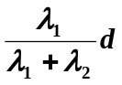 3分
13． q / ε₀ 1分 0 1分 - q / ε₀ 1分
14．10 cm 3分
15．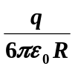 3分
16．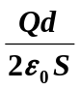 1分 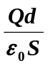 2分
17．λ/(2πr) 1分 λ/(2π ε₀ ε_{r} r) 2分
18．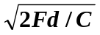 1分 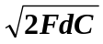 2分
19．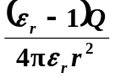 3分
20． 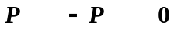 各1分
三、计算题（共40分）
21．（本题10分）
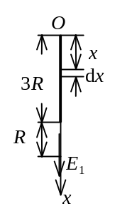
解：先计算细绳上的电荷在O点产生的场强．选细绳顶端作坐标原点O，x轴向下为正．在x处取一电荷元
dq = λdx = Qdx/(3R)
它在环心处的场强为 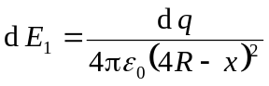
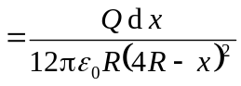 2分
整个细绳上的电荷在环心处的场强
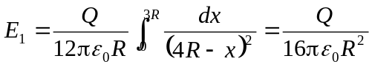 2分
圆环上的电荷分布对环心对称，它在环心处的场强
E₂=0 2分
由此，合场强 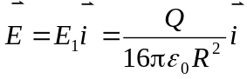 2分
方向竖直向下．
22．（本题10分）
解：(1) 球心处的电势为两个同心带电球面各自在球心处产生的电势的叠加，即
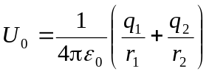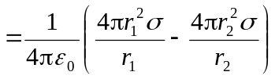
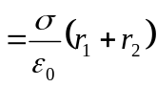 3分
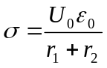＝8.85×10⁻⁹ C / m² 2分
(2) 设外球面上放电后电荷面密度为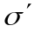，则应有
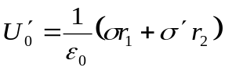= 0
即 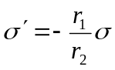 2分
外球面上应变成带负电，共应放掉电荷
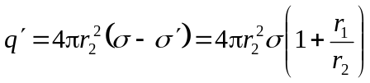
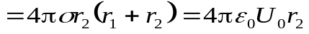＝6.67×10⁻⁹ C 3分
23．（本题10分）
解：(1) 由静电感应，金属球壳的内表面上有感生电荷-q，外表面上带电荷q+Q．
2分
(2) 不论球壳内表面上的感生电荷是如何分布的，因为任一电荷元离O点的
距离都是a，所以由这些电荷在O点产生的电势为
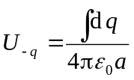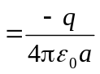 3分
(3) 球心O点处的总电势为分布在球壳内外表面上的电荷和点电荷q在O点
产生的电势的代数和 2分
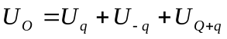
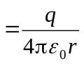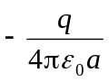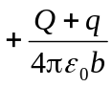 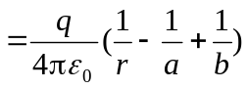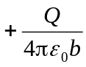 2分
24．（本题10分）
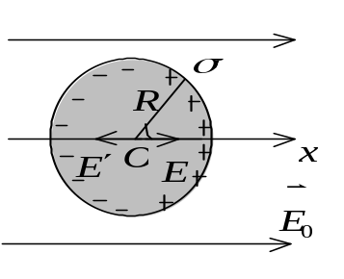
解：球心O点处的电场强度为球面上束缚电荷产生的场强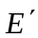和外电场强度₀的叠加，
即 = + ₀
设介质球的极化强度为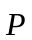，球半径为R，取坐标轴Ox与同方向，原点在球心，则球面上的束缚电荷面密度为 σ' = Pcosθ 2分
在球面上任取电荷元，求出它在球心O点的场强，并根据束缚电荷分布的轴对称性可求出在O点由束缚电荷产生的总场强为 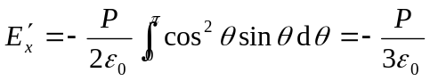
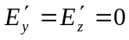
即 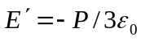 5分
或 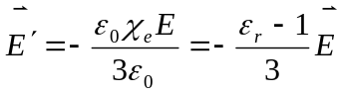
∴ 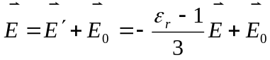
 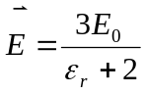 3分

